Рециклизация 5-(этоксикарбонил)-4,5-дигидроизоксазол-N-оксидов в 5-незамещенные изоксазолы и 5-гидрокси-1,2-оксазин-6-оны
Максименко А.С.
Российский химико-технологический университет им. Д.И. Менделеева, Факультет химико-фармацевтических технологий и биомедицинских препаратов, Москва, Россия
E-mail: chem.annamaks@gmail.com
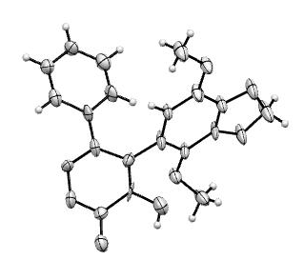
Ранее нами установлено, что рециклизация 5-карбоэтоксиизоксазолин-N-оксидов 6 в условиях NaOH/EtOH приводит к 5-незамещенным изоксазолам 9, которые обнаруживают высокую антитубулиновую противораковую активность [1]. В этой работе мы попытались получить эфиры изоксазол-5-карбоновых кислот путем рециклизации изоксазолин-N-оксидов 6 в основных условиях. Было установлено, что в условиях 80°С, Et₃N, 18 ч. не происходит раскрытие изоксазолин-N-оксидов 6, а в присутствии ДБУ наблюдается рециклизация, приводящая к образованию 5-гидрокси-1,2-оксазин-6-онов 8. Структура всех синтезированных соединений доказана методами ¹H, ¹³C-ЯМР, ИК-, Масс-спектроскопии, а структура соединения 8 также с помощью рентгеноструктурного анализа.
Рисунок 1. Структура соединения 8 по данным РСА. Автор выражает благодарность Зубавичусу Я.В.

Литература
1. Chernysheva N.B., Maksimenko A.S., Andreyanov F.A., Kislyi V.P., Strelenko Y.A., Khrustalev V.N., Semenova M.N., Semenov V.V. Regioselective synthesis of 3,4-diaryl-5-unsubstituted isoxazoles, analogues of natural cytostatic combretastatin A4 // Eur. J. Med. Chem. 2018, (146). p. 511-518.

